模擬試題
- 下列各單位的換算，何者正確？(A)牛頓＝$\frac{\text{kg}\text{.}m}{s}$(B)焦耳＝$\frac{\text{kg}\text{.}m^{2}}{s}$ (C) 瓦特＝$\frac{\text{kg}\text{.}m}{s^{2}}$ (D)帕斯卡＝$\frac{\text{kg}\text{.}}{m\text{.}s^{2}}$ D。
- 掃瞄穿隧顯微鏡STM的鑑別率可達0.02 奈米，相當於若干公尺？(A) 2×10⁻¹¹ (B) 2×10⁻¹⁰ (C) 2×10⁻⁹ (D) 2×10⁻⁷ 。 A
- 有一金、銀合金的手環重220克，體積為16cm³，若金的密度為20g/cm³，銀的密度為10g/cm³，則此手環中金、銀的體積比為若干？(A) 3：2 (B) 5：3 (C) 7：4 (D) 9：7。B
- 新店溪的河水流速為3 m/s；陳嘉文在靜水中划船的速率為5 m/s。若陳嘉文在淡水河沿順流划船，從A點到B點的距離為2.4公里，則陳嘉文划船需花的時間應為若干分鐘？(A) 2.5 (B) 5 (C) 8 (D) 13 。B
- 戰況陷入膠著！此時尼克隊林書豪於三分線外拿到球，立定跳投，得分！已知籃框與林書豪的水平距離為8公尺，籃框距離地面的垂直高度為3.5公尺，若林書豪球離手時的高度(從地面算起)為2.5公尺，且球拋出時與水平夾角37°，則林書豪將籃球拋出的速度應為若干公尺/秒？(空氣阻力可忽略) (A) 25 (B) 16 (C) 10 (D) 8 。C
6~8為題組
- 安庭在高速公路上以90 km/hr的速度等速行駛，突然發現前方60 m處有散落物置於路中間。於是他以5 m/s²的等減速度煞車前進，則安庭幾秒後會撞上散落物？(A)10 (B)8 (C)6 (D)4 秒。D
- 安庭撞上散落物時，其車速為若干m/s？(A)5 (B)7 (C)10 (D)12 。A
- 已知安庭的車子的質量為1200㎏，若散落物的質量為2㎏，且車子撞上散落物時，速率變為4.9 m/s。根據動量守恆定律，則散落物被車子撞後的速度為若干m/s？(A) 4.9 (B) 5 (C)10 (D) 60 。D
9~10為題組
- 星際超人利用某彈簧，在A、B兩不同的行星上測量彈簧伸長量與其下端掛置質量的關係，如右圖。則可判斷A、B兩行星表面的重力場強度比為若干？ (A) 3：2 (B) 2：3 (C) 9：4 (D) 4：9。C
- 承上題，已知A、B兩行星的質量大約相等，則A、B兩行星的體積比約為若干？(A) 3：2 (B) 2：3 (C) 9：4 (D) 4：9。B
- 當一重量為10牛頓的物體，受到10公斤重的外力作用時，則此物體的加速度為若干m/s²？(A) 100 (B) 10 (C) 1 (D) 0.1 。A
- 甲、乙兩人的質量分別為45 kg和55 kg，穿著溜冰鞋，各執繩子兩端相向而立，靜止站在水平的冰面上。已知兩人相距10 m，繩子的質量很輕，可以不計。若由甲主動施力拉繩，則下列各項敘述何者錯誤？（A）甲、乙兩人的前進速率比為11：9 （B）甲、乙兩人的前進加速度量值比為11：9 （C）甲、乙兩人的受力比為11：9 （D）兩人會在距乙4.5公尺處相遇。C
13~14為題組
- 蕂宏登山，預定在海拔2000 m的營地休息、過夜。已知地表的大氣壓力每升高100 m即會降低0.8 cmHg，且當時海平面的大氣壓力為1 atm，則蕂宏紮營處的大氣壓力為若干cmHg ？(A) 76 (B) 72 (C) 66 (D) 60。D
- 蕂宏在營地燒開水時，發現炊煮用的壓力鍋鍋蓋無法密合，蕂宏估算鍋蓋的面積為0.1 m²，所以他應在鍋蓋上最少放置重物若干kgw，才可能將開水煮沸？(A) 2 (B) 20 (C) 200 (D) 2000。C
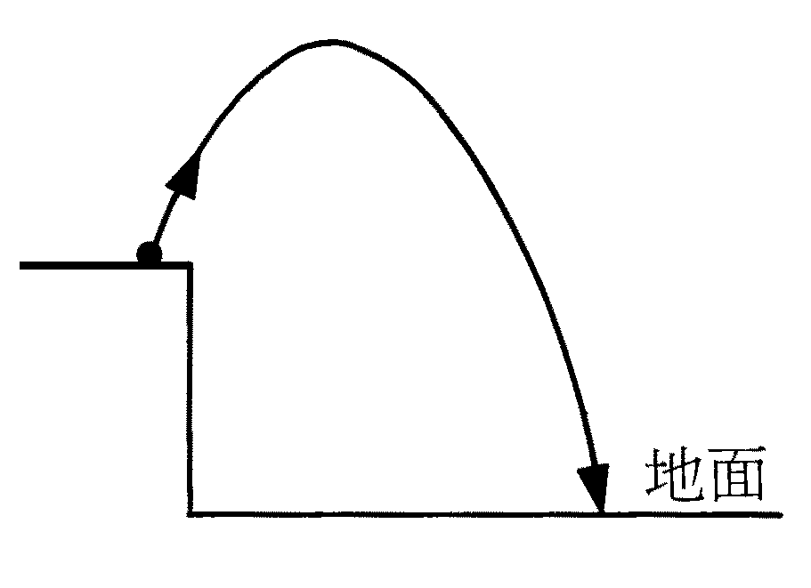
- 如右圖，將質量為800g的石頭，自高度為10 m的高台上，以5 m/s
的初速斜拋出去。在任何阻力皆可忽略的情況下，石頭落回地面時的
速率應為若干m/s？ (A) 5 (B) 10 (C) 15 (D) 20。 C
題組
- 將一質量為2 kg的鐵塊放置於轉盤上，當轉盤以10 rpm的轉速等速旋轉時，鐵塊與轉盤沒有相對運動。所謂10 rpm的轉速，約為若干弳/秒？(A) 0.3 (B) 1 (C)10 (D) 20。B
- 承上題，已知轉盤與鐵塊間的最大靜摩擦係數為0.4，動摩擦係數為0.25。下列各項敘述，何者正確？(A)鐵塊所受的摩擦力與其運動方向相反 (B) 鐵塊所受的摩擦力對鐵塊不做功 (C) 鐵塊所受的摩擦力為0 kgw (D) 鐵塊所受的摩擦力為0.5 kgw。B
0.8 m
0.3 m
A
B
C
D
- 一彎曲軌道如右圖，直立固定於桌面上。讓一質點自頂端A點處靜止下滑，若軌道與質點間的摩擦力可以忽略，且AB、BC、CD間的距離分別為1m、0.6 m與0.5 m則質點自A點 經B、C兩點至D點的速率為m/s？(A)(B)(C)(D)
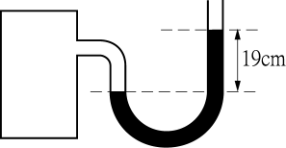
- 恩文在實驗室中，將裝有水銀的開管壓力計一端接於一待測之
密閉容器，如右圖。已知當時的大氣壓力為1 atm，則此密閉
容器內的氣體壓力為若干 atm？
（A）0.5（B）0.75（C）1（D）1.25。 B
- 儷文想調製一杯水果茶。他先在容量為250 cc的玻璃杯中加入密度為1.1 g/cm³的紅茶200 cc，再放入1.2 g/cm³的頻果切塊。儷文應避免下列哪一項做法，才不致讓紅茶溢出杯外？(A)加入質量為60 g的頻果切塊 (B)加入質量為55 g的頻果切塊 (C)加入體積為55 cc的頻果切塊 (D) 加入體積為50 cc的頻果切塊。 C
- 有一油壓起重機，其大、小活塞半徑比為5：3。今將重物置於大活塞上，需施力F於小活塞上才能達成平衡，若重物的重量為100 kgw，則施力F應為若干 kgw？（A）36（B）45 （C）60 （D）81 。A
- 下列敘述何者正確？ (A)在高山上煮飯呈半生，乃因高山上溫度較低所致 (B) 用棉被包住冰塊可以減緩冰塊熔化 (C)熱量的傳遞一定需要介質 (D)物質吸熱溫度必升高。B
- 盈君將面膨脹係數3.2×10^{－5}℃^{－1}的金屬板中央挖一面積為100 cm²的圓孔，將金屬板加熱，當金屬板的溫度由25℃升至100℃時，盈君會發現圓孔面積的變化情形為下列何者？ (A) 增加0.24 cm² (B) 減少0.24 cm² (C) 增加0.48 cm² (D) 減少0.48 cm²。A
- 正勳有一刻度已經模糊的溫度計。他將溫度計放在0℃之冰水中，發現水銀柱長度為6 cm，而後又浸在100℃的沸水中一段時間，則長度變為26 cm。正勳將溫度計浸入某液體中，發現水銀柱長度為16 cm，則正勳可推測此液體之溫度為若干℃？ (A) 10 (B) 18 (C) 30 (D) 50。D
- 吉棠在絕熱容器先後置入200克20℃的水及100克0℃的冰塊。在絕熱的情況下，容器內應剩下冰塊若干克？(已知冰的熔化熱為80卡/克) (A) 20 (B) 27 (C) 38 (D) 50。D

- 在定壓下把某固體由0℃加熱，單位時間內加熱量一定時，測得如右圖的溫度與時間的關係。在下列敘述中哪些是正確的？ (A)在BC間固體與液體同時存在 (B)此物質的熔點為T₂ (C)在DE時為氣體狀態 (D)此物質的汽化熱大於熔化熱 (E)固體時的比熱較液體時的比熱大。
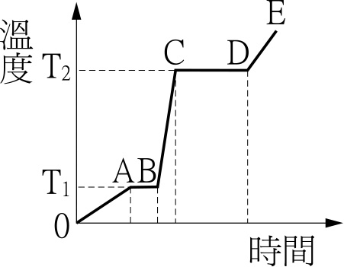

- 某金屬，其密度為6 g/cm³，製成一個中空的金屬圓球，在空氣中的重量為180 gw，今將鐵球置入水中，視重變為80 gw。則下列敘述何者正確？（A）金屬圓球所受的浮力為80 gw（B）金屬圓球在水中的體積為80 cm³（C）容器底部對鐵球的作用力為80 gw（D）鐵球沒入水中的體積為100 cm³（E）鐵球中空部分的體積為80 cm³。
- 在0℃一大氣壓下的空氣密度為1.29 kg/m3，氦氣的密度為0.179 kg/m3，今將一氣球充滿氦氣，若氣球皮膜的質量為10 kg，氣球的體積為100m3，欲使該氣球上浮在空中，則其所能承受外物的最大重量為若干kgw？

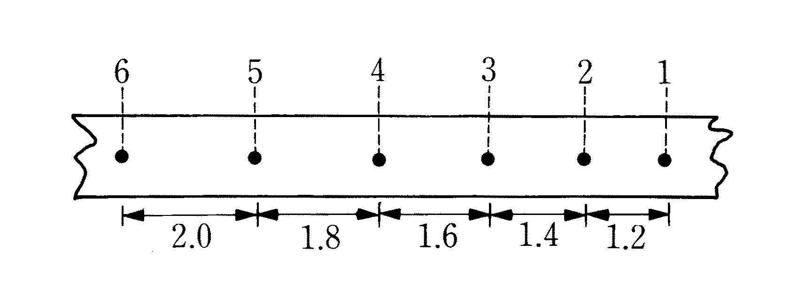

- 牛頓運動定律實驗中，打點器頻率為3000(1/分)，今實驗得一紙帶記錄如右圖所示，
長度單位為公分。則此直線運動之平均加速度為：
(A) 3 (B) 4 (C) 4.5 (D)5 (E) 6 公尺／秒²。 D

- 李元安在練習棒球的打擊。若要擊出全壘打，在距打擊位置120 m的外野，球的高度必須為80 m才能飛越全壘打牆。已知李元安的擊球仰角為53°，且擊球位置接近地面，則棒球被擊出的速率最少為若干，才能滿足上述全壘打的條件？(A) 50 (B) 60 (C) 70 (D) 80 (E) 100 m/s。A
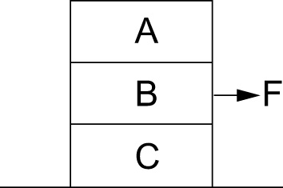
- 林揚搭乘摩天輪，估計摩天輪的半徑約為50公尺，等速率旋轉一圈需花時間1000秒，則林揚對於有關轉動中的摩天輪的敘述，下列哪些是正確的？（A）摩天輪的角速度為0.36 弳/秒（B）摩天輪的旋轉頻率為0.001Hz（C）輪緣上任一點的加速度量值約為0.5 m/s²（D）輪緣上任一點的淨加速度方向，永遠指向地面
（E）摩天輪轉動的切線速率為0.314 m/s。 BE
- 水平桌面上有質量分別為2㎏、3㎏及1㎏的A、B、C三個方塊疊放在一起。今施力F＝12N於B，使A、B、C三物同步以速度0.5m/s沿桌面作等速滑動，如右圖。則A、B間的摩擦力為何？（A）12 N （B）6 N（C）3 N（D）1 N（E）0。 E
- 吉棠將一質量為500克的小球以30公尺/秒的速度水平擲向距地面高0.8公尺之垂直牆後，發現小球反跳落在距離牆基8公尺處，則吉棠可計算牆施以小球之衝量大小為多少牛頓-秒？(A) 25 (B)15 (C) 10 (D) 5 (E) 1。A
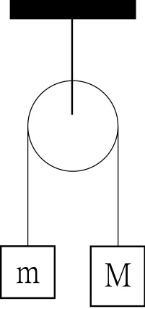
- 沙塵暴來襲！101大樓的玻璃窗，受到大風沙的衝擊，估計風沙以每秒 m公斤的總質量，速度為v公尺/秒撞擊玻璃。如果風沙撞擊玻璃的速度方向與玻璃面夾角θ，且風沙皆作完全彈性的反射，則玻璃所受的力為多少牛頓？
(A) 2mv cosθ (B) 2mv sinθ (C) 2mv tanθ (D) mv cosθ (E) mv sinθθ。B。
- 如右圖，質量為5㎏ 的物體m和質量為25㎏ 的另一個物體M，以細繩相連掛在滑輪上，繩子和滑輪的質量以及摩擦力均可忽略不計。今使m與M自靜止開始運動，在M下降的運動期間，試計算出：
(A) M的加速度為若干m／s²？ 【3分】 (B)繩子的張力為若干N？【3分】
(C) M與m的質心加速度為若干m／s²？【3分】
(D)系統所受外力合力量值為若干N？【3分】
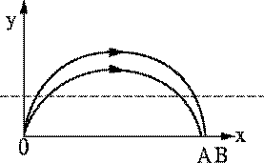
- 有質量相等的A、B二球，以相同的初速度做斜向拋射，其拋射角分別為37°及53°，拋射軌跡如圖所示，若在忽略空氣阻力的情形下，則這二球在最大高度處的動能比值$\frac{K_{{}^{A}}}{K_{B}}$為：
(A) 1 (B) 25/64 (C) 5/8 (D) 9/16 (E) 16/9
- 齊秦將1公斤的鐵錘，以25公尺∕秒的速度敲擊放在地上重100公克重的銅塊。已知銅的比熱為0.093卡∕克-℃，假設有一半力學能轉變為銅塊的熱能，則此銅塊的溫度增加多少℃？
(A)1 (B)2 (C)3 (D)4 (E)5 cm²。D
- 文蔚將90克的0℃冰塊與10克100℃的水蒸氣混合，置於絕熱容器內，最後文蔚發現容器內水的質量會變為多少克，？（冰的熔化熱為80 cal∕g；水的汽化熱為540 cal∕g）
(A) 50 (B) 70 (C) 80 (D) 90 (E) 95。 D
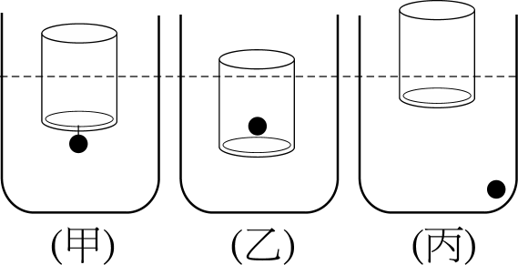
- 有一空圓柱罐和一體積V的鐵球置於裝等量水的容器中，如右圖所示，繩子體積不計，水無溢出，三容器水位高度分別為h_{甲}、h_{乙}、h_{丙}，
圓柱罐在水中的體積分別為V_{甲}、V_{乙}、V_{丙}，則下列哪些正確？
(A) h_{甲} > h_{乙} (B) h_{甲} > h_{丙} (C) V_{甲} ＝V_{乙} (D) V_{甲} >V_{丙}
(E) V_{乙} >V_{丙} 。BDE
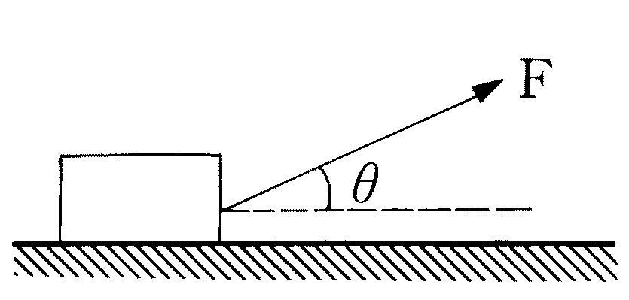
- 一人以繩拖質量為60㎏的雪橇，使其等速度前進，若雪橇和地面間的
動摩擦係數為0.5，拉力與水平成θ＝45度角，如右圖。當雪橇前進20 m
時，此人對雪橇作功若干焦耳？(A) 500 (B) 1000 (C) 2000 (D) 4000
(E) 6000。D
- 一彈簧的彈力常數為1000N/m，原來已伸長10公分，若騰龍欲將此彈簧在彈性限度內再伸長20公分，須做功若干焦耳？(A) 5 (B) 20 (C) 30 (D) 40 (E) 80。D
- 一快船的引擎輸出200千瓦功率，使快船在湖面以等速度25 m/s前進。已知船在湖面所受的阻力與其航行速度成正比。則當船速欲加快至40 m/s等速度前進時，此快船的引擎輸出功率應增至若干千瓦？(A) 320 (B) 384 (C) 432 (D) 496 (E)512 。E
- 足球健將李元安將質量為800 g的足球踢出，使球以20 m/s的初速率呈拋物線飛行，當足球落回原水平地面後，沿地面行進了100 m而停下來。
（a）已知李元安踢球時，球和腳接觸的距離為16公分，請推估此時腳對球的平均作用力為若
干N？【5分】
（b）忽略空氣阻力的作用，地面和球的平均摩擦力為若干N？【5分】
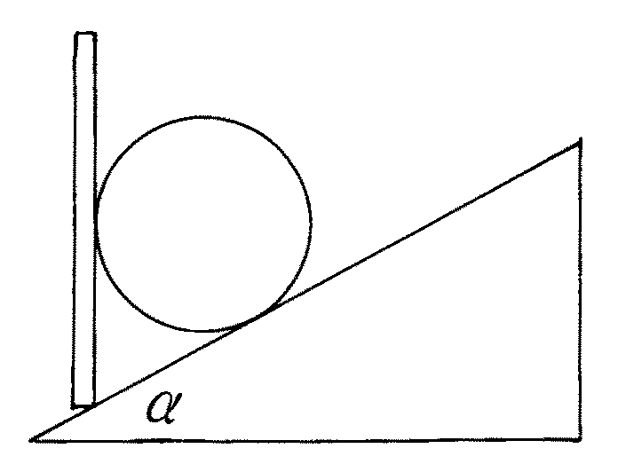
- 汽車的前保險桿相當於彈簧的作用，可提高車子的安全性。若某車的質量為2500㎏，保險桿的力常數為1000000 N/m，當其以8 m/s的速度撞擊牆壁時，試算出保險桿會內凹若干㎝？【5分】
- 一球置於光滑斜面上，被一固定的鉛直板擋住而成靜止狀態。已知α角為37度，球的重量為12 kgw，則光滑斜面施予球的正向力為：（A）9（B）12（C）15（D）16（E）20 kgw。 C

- 姿君小姐的質量是48公斤，站在電梯內的磅秤上。如果電梯以等加速度 2.5 m/s²上升之方式運動，則姿君小姐此時的視重為：（A）12（B）24（C）36（D）60（E）72 kgw。 D
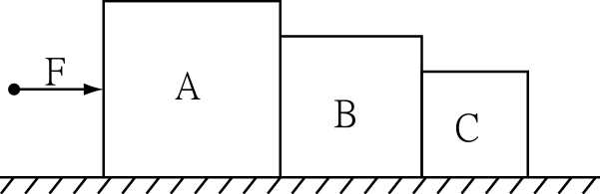
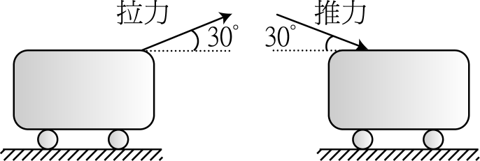
- 如附圖所示，在水平地面上，儀霏以斜向上拉及斜向下推的方式，使行李箱沿地面等速度移動，若拉力及推力與水平面的夾角皆為30°，行李箱的重量為15 kgw，與地面間的動摩擦係數為$\sqrt{3}$/2，則拉力與推力的比為何？（A）1：1（B）1：2（C）2：1（D）1：3（E）3：1 。 D
- A、B、C三物體質量分別為5㎏、3㎏和2㎏，靜止並排置於一光滑水平桌上，以一水平力F＝100 Nt施於物體A，如右圖所示。則物體A對物體B的作用力為：（A）50（B）30（C）20（D）10（E）0 Nt。 A
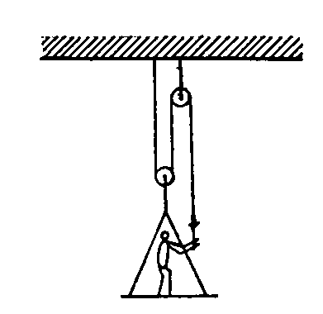
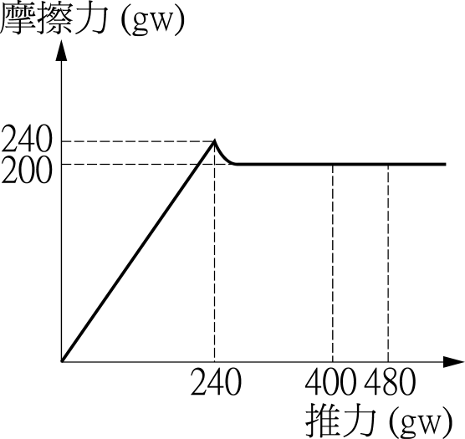
- 一重量為400 gw的木塊靜置於水平桌面，今施以水平推力推動木塊，其推力與摩擦力大小之關係如右下圖所示，則當推力為400 gw時，木塊的加速度為：（A）1（B）4（C）5（D）6（E）10 m/s^{2 。} C

- 文華重54 kgw，站在一重30 kgw之平台上，垂直拉下一繞過滑輪之繩索（如右上圖）。設滑輪之摩擦力及繩索之質量可略而不計，則此人欲將平台拉起，至少要施力：（A）18（B）27（C）28（D）42（E）84 kgw。 C
- 一2㎏之球，自高為5 m處靜止掉落，與地面接觸0.4秒後，反彈至1.8 m高，則下列哪些敘述是確的：（A）球接觸至地面前的瞬間速度大小為10 m/s（B）球自地面反彈後的瞬間速度大小為6 m/s（C）球接觸地面期間，其動量變化量為8 ㎏m/s（D）球接觸地面期間所受之衝量為8 Nt .s（E）地面施於球之平均力為100 Nt。 ABE
- 水銀溫度計在0℃之冰水中，水銀柱長度為6 cm，浸在100℃的沸水中則長度變為26 cm，若用它浸入某液體中發現長度為16 cm，則此液體之溫度為 (A) 10℃ (B) 15℃ (C) 20℃ (D) 30℃ (E) 50℃
- 下列敘述何者正確？ (A) 物質吸收熱量溫度一定上升 (B) 就同一物質而言，其質量愈大，熱容量愈大 (C) 同溫度的冰和水具有相同的潛能 (D)對水而言，當外加壓力增大時，其沸點上升 (E) 在特定溫度與壓力下，物質的三態可共存而平衡，此溫度稱為三相點。
- 在定壓下把某固體由0℃加熱，單位時間內加熱量一定時，測得如右圖的溫度與時間的關係。在下列敘述中哪些是正確的？ (A)在BC間固體與液體同時存在 (B)此物質的熔點為T₂ (C)在DE時為氣體狀態 (D)此物質的汽化熱大於熔化熱 (E)固體時的比熱較液體時的比熱大。
(A)(B)(C)(D)
(A)(B)(C)(D)
(A)(B)(C)(D)
(A)(B)(C)(D)
(A)(B)(C)(D)
(A)(B)(C)(D)
(A)(B)(C)(D)
(A)(B)(C)(D)
(A)(B)(C)(D)
(A)(B)(C)(D)
(A)(B)(C)(D)
(A)(B)(C)(D)
(A)(B)(C)(D)
(A)(B)(C)(D)
(A)(B)(C)(D)
(A)(B)(C)(D)
(A)(B)(C)(D)
(A)(B)(C)(D)
(A)(B)(C)(D)
(A)(B)(C)(D)
(A)(B)(C)(D)
(A)(B)(C)(D)
(A)(B)(C)(D)

